

ROC Amsterdam
MBO College Zuidoost
Applicatie Ontwikkeling
Powerjobs
Vacaturenbank

Info pagina
Klas: OITAO5A
Auteur: Justin van Horssen
1.0.0.0 | Justin van Horssen | 7-3-2017 | Aanmaken document

Inhoudspagina
Table of Contents
1. Algemeen 4
2. De kern 5
3. Bedrijfsnaam 6
4. Aanleiding 7
5. De aplicatie 8
6. De doelen van de applicatie 9
7. Doelgroepen 10
8. Vormgeving 11
9. Comunicatie 12

1. Algemeen

Voor Powerjobs gaan wij, het mbo college rocva zuid-oost, een vacature bank creeren deze zal bestaan uit een pagina voor klanten, een pagina voor aanbieder en een pagina voor administrators.

In deze behoefte analyse zal ik uit een zetten hoe wij dat willen bereiken en welke informatie wij daar voor nodig hebben.

2. De kern

Vacature bank word een leuke interactieve omgeving waarin werkelozen snel en op een positieve manier in contact kunnen komen met werkgevers die hun geschikt lijkt.

3. Bedrijfsnaam

Powerfobs is een middelgroot ICT-recruitment-bedriif met relaties met grote
bedrijven en de overheid.

4. Aanleiding

Op dit moment gaat de meeste werving en selectie via
reclames in de kranten. Powerfobs wil een moderne online vacaturebank voor zijn klanten en sollicitanten.

5. De aplicatie
De webapplicatie moet in de volgende behoeften voorzien:
De applicatie moet responsive zijn.
Een homepage is openbaar en moet een overzicht van drie tot zes open vacatures
tonen.
Een inlogscript met sessies voor het inloggen van de sollicitanten en bedrijven.
De sollicitant en het bedrijf beheren hun eigen wachtwoord en profiel.
- Account aanmaken
- lWachtwoord vergeten
-Inloggen
-Profiel wijzigen
Een welkomstpagina voor de sollicitant met:
– Melding:'U bent ingelogd als NAAM-SOLICITANT'
– overzicht open vacatures
– Iink naar sollicitatieformulier
– link naar sollicitatie-history-rapport
– link naar uitlogpagina
– Een welkomstpagina voor bedrijven met:
– Melding:'U bent ingelogd als NAAM-BEDRIJF'
– link naar sollicitanten
– link naar online facturen
– link naar advertentie plaatsen
– link naar uitlogpagina{.5 Project Vacaturebank

Een welkomstpagina voor administrator:

– Melding: 'U bent ingelogd als NAAM-ADMIN'
– link naar bedrijventabel met creat/read/update/delete
– link naar sollicitantentabel met CRUD (Create, Read, Update en Delete)
– link naar facturentabel met CRUD
– link naar overzicht sollicitanten pervacature
– link naar uitlogpagina

6. De doelen van de applicatie

Het doel van de applicatie is het publiceren van door externe bedrijfen gemaakte vacatures die vervolgens elke keer waneer daar op gereageerd word een van te voren afgesproke bedrag beralen.

7. Doelgroepen

De doelgroep van deze aplicatie is naar werk zoekende solicitante en werkbiedende bedrijfen.

8. Vormgeving

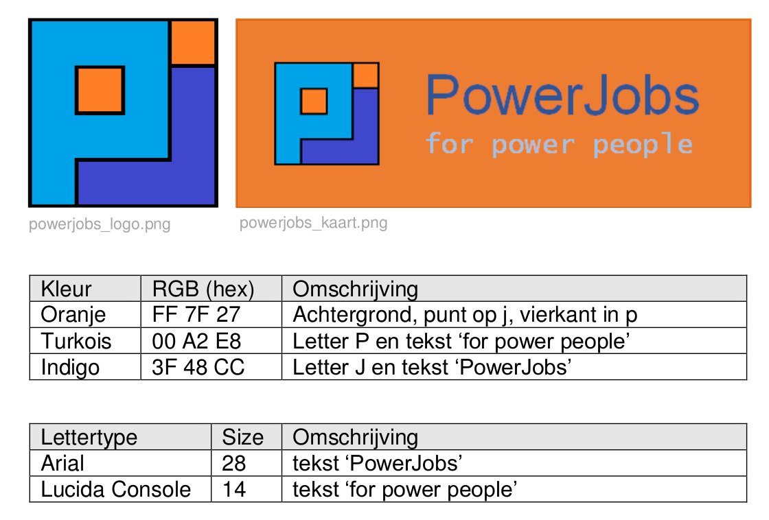

9. Comunicatie

Van ons zult u nog ontvangen
- een plan vaan aanpak
- een begroting
- een Site map
- em From ontwerp

